考点名称：装置气密性检验

装置气密性检验采用的一般方法：
通过气体发生器与附设的液体构成封闭体系，依据改变体系内压强时产生的现象（如气泡的生成，水柱的形成，液面的升降等）来判断装置气密性的好坏。在实际检验过程中，由于气体发生器结构不同，因此检验方法也有一定的差异。

注意事项：
在中学化学实验及有关实验设计习题中，经常涉及装置的气密性检验问题。一般说来，无论采用那种装置制取气体，在成套装置组装完毕装入反应物之前，必须检查装置的气密性，以确保实验的顺利进行。

一些常见装置的检验方法总结如下，以供同学们参考：
1．如图1，此装置为最简易的制取气体装置，对于该装置的气密性检查，主要是通过气体受热后体积膨胀，压强增大。
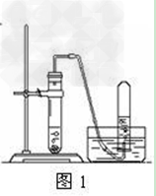
具体方法为：把导管口的下端浸入水中，用双手紧握试管。如果观察到导气管口有气泡冒出，则证明装置不漏气。
注意：若外部气温较高，实验现象不明显，我们可以使用酒精灯对试管底部微微加热，但现象一定要注意撤走酒精灯后，导管中能形成一段水柱，并且一段时间不下降，才能说明气密性好。
2．如图2所示，此装置漏斗与大气相通，无法如上例那样进行检查。要进行其气密性检查，首先要考虑的问题是如何使锥形瓶不直接通过漏斗与大气相通。要解决这一问题，显而易见的用水（或液体）做液封，从而实现这一目的。
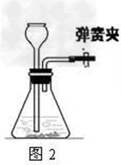
具体方法为：从漏斗加入一定量的水，使漏斗的下端管口浸没在液面以下，夹紧弹簧夹，再加入少量的水，停止加水后，漏斗中与锥形瓶中液面差（即水柱高度）保持不变，说明该装置不漏气。
3．图3为启普发生器。该装置的原理与上图2的原理是一样的，但主要是该装置中弹簧夹被活塞代替。
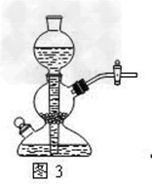
具体方法为：关闭导气管上的活塞，从球形漏斗中加入足量的水，使球形漏斗中出现水柱，水柱高度在一段时间内保持不变，则说明装置不漏气。
4．图4为利用双氧水和二氧化锰制取氧气的实验室装置，利用分液漏斗等仪器。这套装置与图2或图3不同，主要的原理与图1一样。
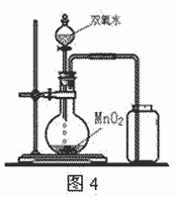
具体方法是：关闭分液漏斗上的活塞，把导气管的一端浸入水中，用双手紧握试管底部。如果观察到导气管口有气泡冒出，而且在松开手后，导管中形成一段水柱，则证明装置气密性好，不会漏气。

